
Guía de Reforzamiento 2°básicos
Esta es una guía para reforzar el contenido que estuvo más bajo en la evaluación. Recuerda que puedes imprimirla o responder en tu cuaderno de historia.

Chile
Nombre: ___________________________________ Curso: ___________ Fecha: _______________

1.- Observa el mapa del mundo, encierra en un el continente donde se ubica Chile y coloréalo con color rojo:
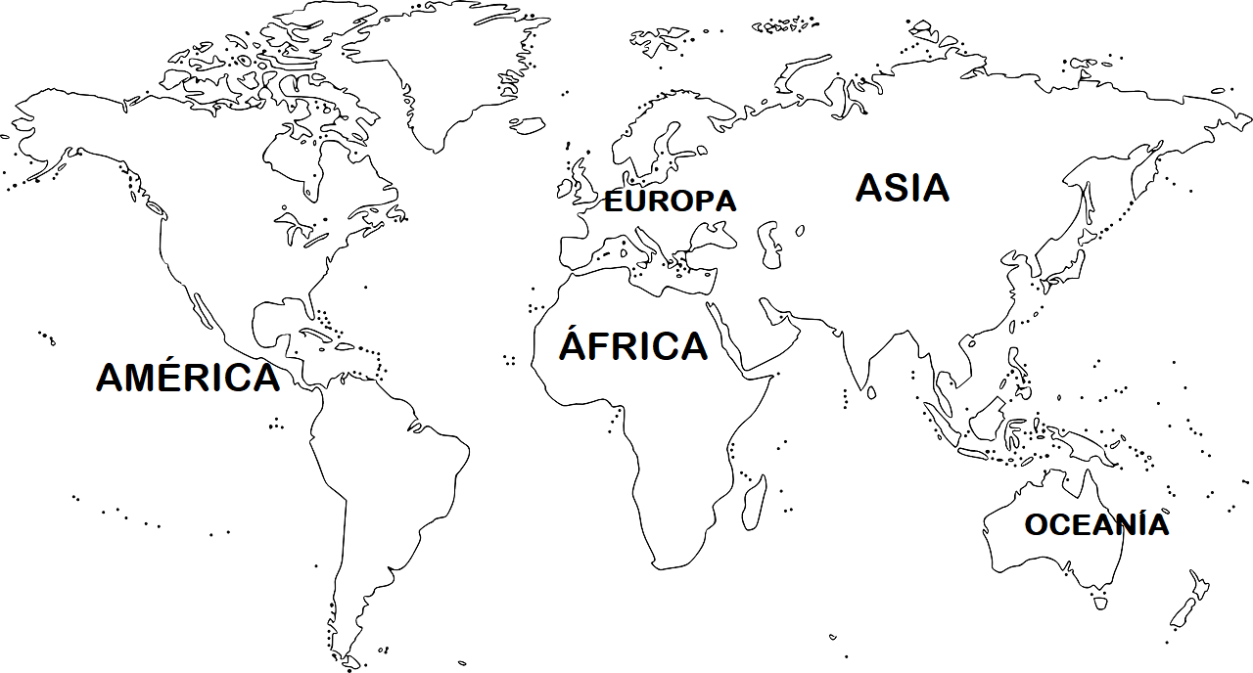

Responde:
a) ¿En qué continente se ubica Chile? _________________________________________________________
b) ¿En qué sector de América se ubica Chile? Colorea la alternativa correcta:

América del Norte
América del Sur

América Central

2.- Observa el mapa de América del Sur y realiza las actividades a continuación:
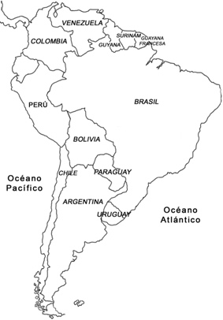
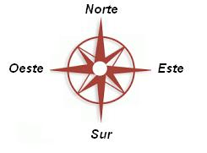

a) Colorea con azul, el océano que limita con Chile:
b) Colorea con verde, los países que limitan con Chile:
c) Chile limita al Norte con ____________________________________
d) Chile limita al Sur con ______________________________________
e) Chile limita al Oeste con ____________________________________
f) Chile limita al Este con _____________________________________

3.- Responde las siguientes preguntas:
a) ¿En cuántas regiones se divide Chile? ____________________________________
b) ¿Cuál es la región en la que tú vives? ____________________________________
c) ¿Cuál es la capital de Chile? ___________________________________________

4.- Observa el mapa de Chile y sus regiones y realiza las actividades a continuación:
a) Encierra la región en la que vives:
b) Pinta las regiones, según la simbología:
C) Coloca el número correspondiente a cada región en el mapa:
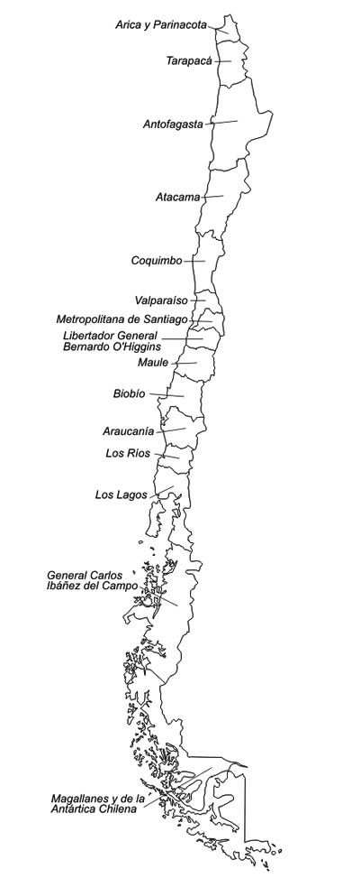
Simbología:
- (XV) Arica y Parinacota: Rosado
- (I) Tarapacá: Verde
- (II) Antofagasta: Amarillo
- (III) Atacama: Naranjo
- (IV) Coquimbo: Café
- (V) Valparaíso: Morado
-(XIII) Metropolitana: Amarillo
- (VI) Libertador Bernardo O´Higgins: Rosado
- (VII) Maule: Verde
- (XVI) Ñuble: Naranjo
- (VIII) Biobío: Café
- (IX) Araucanía: Morado
- (XIV) Los Ríos: Amarillo
-(X) Los Lagos: Rosado
- (XI) Aysén del General Carlos Ibañez del Campo: Verde
- (XII) Magallanes y de la Antártica Chilena: Celeste

Ñuble

